**Международный Университет Центральной Азии**

**Гуманитарно-технический колледж**

**Направление «Информационные технологии»**

**Курсовая работа**

По дисциплине: «Базы данных»

Тема: «Проектирование и реализация информационной системы военной части»

Выполнил: ID-1089

Руководитель: Рослова И. Н.

Токмок-2020

**СОДЕРЖАНИЕ**

**НАЗВАНИЕ И ЦЕЛЬ РАБОТЫ** 3

**АНАЛИЗ ПРЕДМЕТНОЙ ОБЛАСТИ** 3

**ОПИСАНИЕ ОСНОВНЫХ СУЩНОСТЕЙ ПО** 4

**ER-МОДЕЛЬ И ТАБЛИЦА СВЯЗЕЙ** 7

**ДАТАЛОГИЧЕСКАЯ МОДЕЛЬ БАЗЫ ДАННЫХ** 8

**ПРИВЕДЕНИЕ КОДА СОЗДАНИЯ И НАПОЛНЕНИЯ ТАБЛИЦ** 11

**ПРИВЕДЕНИЕ КОДА ЗАПРОСОВ** 15

**ЗАКЛЮЧЕНИЕ** 20

# **НАЗВАНИЕ И ЦЕЛЬ РАБОТЫ**

**Цель работы:** спроектировать и реализовать информационную систему военной части.

**БД – информационная система военной части**. БД состоит из следующих таблиц: места дислокации, вид войск, части, роты, личный состав.

**Таблица вид войск** имеет следующие атрибуты: название.

**Таблица места дислокации** имеет следующие атрибуты: страна, город, адрес, занимаемая площадь.

**Таблица части** имеет следующие атрибуты: номер части, место дислокации, вид войск, кол-во рот.

**Таблица роты** имеет следующие атрибуты: название роты, кол-во служащих.

**Таблица личный состав** имеет следующие атрибуты: фамилия, рота, должность, год рождения, год поступления на службу, выслуга лет, награды, участие в военных мероприятиях.

# **АНАЛИЗ ПРЕДМЕТНОЙ ОБЛАСТИ**

Военные части имеют разные виды войск, они занимают определенные территории во всяких городах различных стран.

В свою очередь, части состоят из нескольких рот, с определенным количеством служащих, также у них есть свои места дислокации.

Служащие разных возрастов поступили на службу в различные годы. Они могли быть вознагражденными какими-либо наградами за участие в военных мероприятиях.

# **ОПИСАНИЕ ОСНОВНЫХ СУЩНОСТЕЙ ПО**

В результате проведенного анализа предметной области базы данных «Военная часть» можно перечислить основные сущности этой базы данных.

В реляционную модель будут входить следующие таблицы (сущности): Части, Виды войск, Места дислокации, Роты и Личный состав.

Таблица 1

**Таблица сущностей**

|  |  |  |
| --- | --- | --- |
| **№ п.п.** | **Наименование сущности** | **Краткое описание** |
| 1 | Части | Описание военных сил, которые имеют части. |
| 2 | Виды войск | Описывает виды войск в частях. |
| 3 | Места дислокации | Место расположения военных частей. |
| 4 | Роты | Подразделение частей различных видов войск. |
| 5 | Личный состав | Индивидуальные данные о военнослужащих. |

Для каждой таблицы приводим описание её атрибутов. Атрибут является полем таблицы.

Таблица 2

**Список атрибутов таблицы «Части»**

|  |  |  |
| --- | --- | --- |
| **Ключевое поле** | **Наименование атрибута** | **Краткое описание** |
| Первичный ключ | Номер части | Ключевое поле. Уникальное значение для каждой части. |
|  | Название части |  |
| Внешний ключ. | Место дислокации | Указываем место дислокации части с помощью внешнего ключа. |
| Внешний ключ. | Вид войск | Записываем данные о видах войск с помощью внешнего ключа. |
|  | Количество рот |  |

Таблица 3

**Список атрибутов таблицы «Виды войск»**

|  |  |  |
| --- | --- | --- |
| **Ключевое поле** | **Наименование атрибута** | **Краткое описание** |
| Первичный ключ | ID вида войск | Ключевое поле. Уникальное значение для каждого вида войск. |
|  | Название | Название вида войск. |

Таблица 4

**Список атрибутов таблицы «Места дислокации»**

|  |  |  |
| --- | --- | --- |
| **Ключевое поле** | **Наименование атрибута** | **Краткое описание** |
| Первичный ключ | ID места дислокации | Ключевое поле. Уникальное значение для каждого места дислокации. |
|  | Страна |  |
|  | Город |  |
|  | Улица |  |
|  | Занимаемая площадь |  |

Таблица 5

**Список атрибутов таблицы «Роты»**

|  |  |  |
| --- | --- | --- |
| **Ключевое поле** | **Наименование атрибута** | **Краткое описание** |
| Первичный ключ | ID роты | Ключевое поле. Уникальное значение для каждой роты. |
| Внешний ключ | ID Военной части | Указываем к какой части принадлежи рота с помощью внешнего ключа. |
|  | Название роты |  |
|  | Количество служащих |  |

Таблица 6

**Список атрибутов таблицы «Личный состав»**

|  |  |  |
| --- | --- | --- |
| **Ключевое поле** | **Наименование атрибута** | **Краткое описание** |
| Первичный ключ | ID служащего | Ключевое поле. Уникальное значение для каждого служащего. |
|  | Фамилия |  |
| Внешний ключ | Рота | С помощью данного внешнего ключа описываем к какой роте принадлежит служащий. |
|  | Звание |  |
|  | Год рождения |  |
|  | Год поступления на службу |  |
|  | Выслуга лет |  |
|  | Награды |  |
|  | Участие в военных мероприятиях |  |

# **ER-МОДЕЛЬ И ТАБЛИЦА СВЯЗЕЙ**

ER-модель представлена в виде нотации Чена. Описаны все сущности с атрибутами и связями.

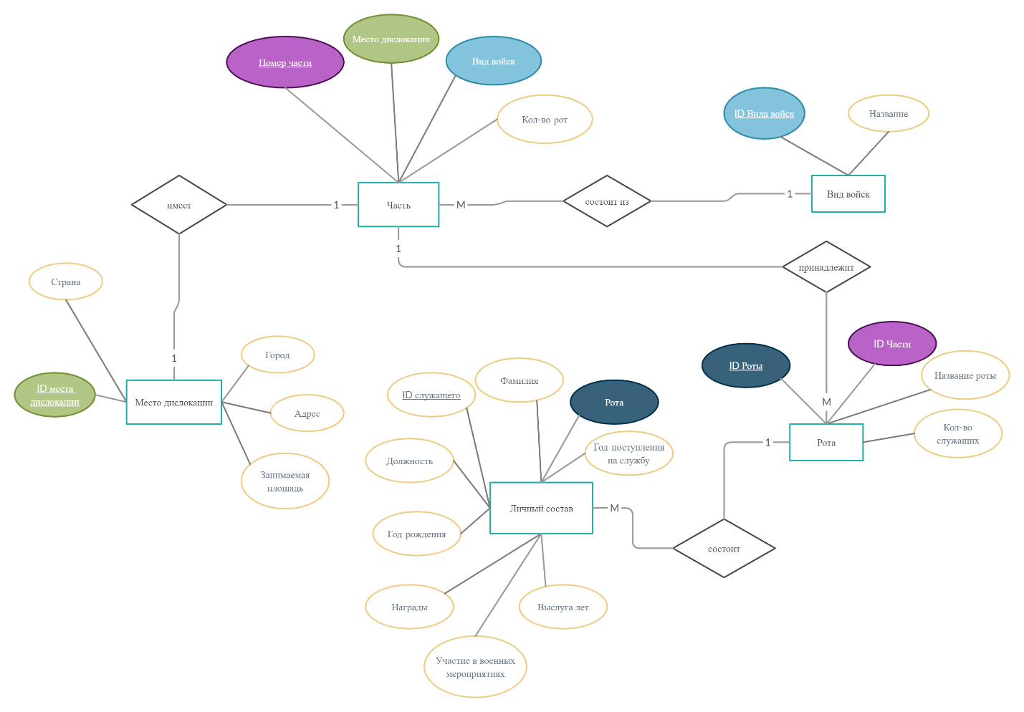

Рис. 1

Таблица 7

**Таблица связей**

|  |  |  |  |
| --- | --- | --- | --- |
| **№ п.п** | **Наименование связи** | **Сущности, участвующие в связи** | **Краткое описание** |
| 1 | 1:M | Часть – Вид войск | Несколько частей могут быть одного вида войск. |
| 2 | 1:1 | Часть – Место дислокации | Одна часть может быть расположена на одном месте. |
| 3 | 1:M | Личный состав - Рота | Один военнослужащий может состоять в одной роте, в одной роте может быть несколько военнослужащих. |
| 4 | 1:M | Рота - Часть | Рота принадлежит одной части, в одной части может быть несколько рот. |

# **ДАТАЛОГИЧЕСКАЯ МОДЕЛЬ БАЗЫ ДАННЫХ**

Данная модель представлена в нотации Мартина, которая описывает все сущности с атрибутами и связями.

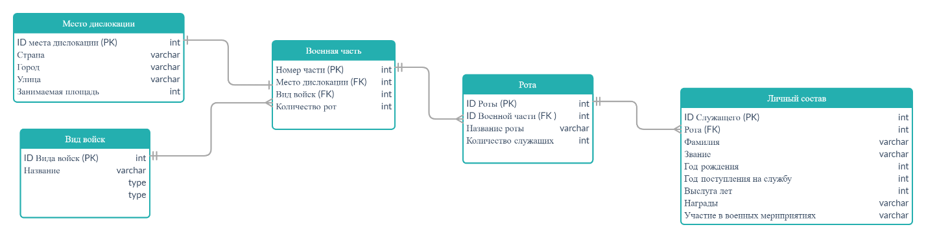

Рис. 2

Таблица 8

**Таблица «Части»**

|  |  |  |  |  |  |
| --- | --- | --- | --- | --- | --- |
| **№ п.п** | **Название** | **Идентификатор** | **Тип** | **Не пусто** | **Ограничения** |
| 1 | Номер части | UnitID | Числовой | Да | Первичный ключ |
| 2 | Название части | UnitName | Текстовый | Нет |  |
| 3 | Место дислокации | DislocationPlace | Числовой | Да | Внешний ключ |
| 4 | Вид войск | TroopsType | Числовой | Да | Внешний ключ |
| 5 | Количество рот | CompanyCount | Числовой | Нет |  |

Таблица 9

**Таблица «Виды войск»**

|  |  |  |  |  |  |
| --- | --- | --- | --- | --- | --- |
| **№ п.п** | **Название** | **Идентификатор** | **Тип** | **Не пусто** | **Ограничения** |
| 1 | ID Вида войск | TroopsTypeID | Числовой | Да | Первичный ключ |
| 2 | Название | TroopsTypeName | Текстовый | Нет |  |

Таблица 10

**Таблица «Места дислокации»**

|  |  |  |  |  |  |
| --- | --- | --- | --- | --- | --- |
| **№ п.п** | **Название** | **Идентификатор** | **Тип** | **Не пусто** | **Ограничения** |
| 1 | ID Места дислокации | DislocationPlaceID | Числовой | Да | Первичный ключ |
| 2 | Страна | Country | Текстовый | Нет |  |
| 3 | Город | City | Текстовый | Нет |  |
| 4 | Адрес | Address | Текстовый | Нет |  |
| 5 | Занимаемая площадь | Area | Числовой | Нет |  |

Таблица 11

**Таблица «Роты»**

|  |  |  |  |  |  |
| --- | --- | --- | --- | --- | --- |
| **№ п.п** | **Название** | **Идентификатор** | **Тип** | **Не пусто** | **Ограничения** |
| 1 | ID Роты | CompanyID | Числовой | Да | Первичный ключ |
| 2 | ID Военной части | UnitID | Числовй | Да | Внешний ключ |
| 3 | Название роты | CompanyName | Текстовый | Нет |  |
| 4 | Количество служащих | SoldiersCount | Числовой | Нет |  |

Таблица 12

**Таблица «Личный состав»**

|  |  |  |  |  |  |
| --- | --- | --- | --- | --- | --- |
| **№ п.п** | **Название** | **Идентификатор** | **Тип** | **Не пусто** | **Ограничения** |
| 1 | ID Служащего | SoldierID | Числовой | Да | Первичный ключ |
| 2 | Фамилия | Surname | Текстовый | Нет |  |
| 3 | Рота | Company | Числовой | Да | Внешний ключ |
| 4 | Должность | SoldierRank | Текстовый | Нет |  |
| 5 | Год рождения | BirthYear | Числовой | Нет |  |
| 6 | Год поступления на службу | JoinYear | Числовой | Нет |  |
| 7 | Выслуга лет | ServiceLength | Числовой | Нет |  |
| 8 | Награды | Awards | Текстовый | Нет |  |
| 9 | Участие в военных мероприятиях | TakesPartInMilitaryEvents | Текстовый | Нет |  |

# **ПРИВЕДЕНИЕ КОДА СОЗДАНИЯ И НАПОЛНЕНИЯ ТАБЛИЦ**

Создание таблиц выполняется с помощью оператора **CREATE TABLE**, далее указывается название таблицы, затем в скобках все атрибуты таблицы с типами данных.

Назначение внешних ключей не рекомендуется выполнять при создании таблиц, это производится при изменении таблиц.

Код создания базы данных



Код создания таблицы «Части»

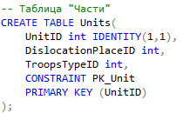

Код создания таблицы «Виды Войск»

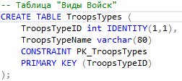

Код создания таблицы «Места дислокации»

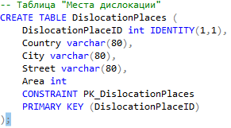

Код создания таблицы «Роты»

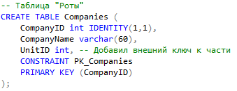

Код создания таблицы «Личный состав»

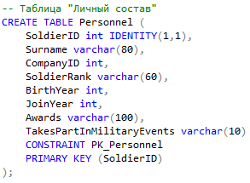

**Добавление внешних ключей**

После создания добавляем таблицам внешние ключи для осуществления связей между ними изменяя таблицы с помощью оператора **ALTER TABLE**.

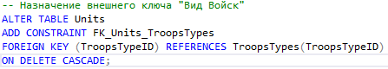

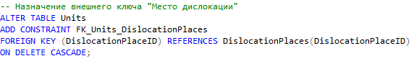

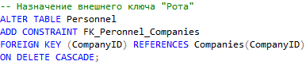

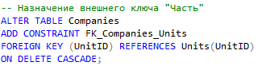

**Прочие ограничения полей**

Дополнительные ограничения полей для избегания неправильно заполненных данных.

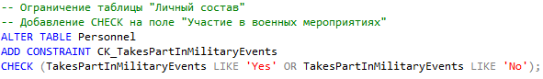

**Внесение данных в таблицы**

Таблицы должны быть заполнены данными, выполняем внесение данных с помощью оператора **INSERT INTO.** Указываем название таблицы для заполнения и атрибуты в скобках. Аргументами оператора **VALUES** указываем данные для заполнения в таком же порядке, как и атрибуты таблицы.

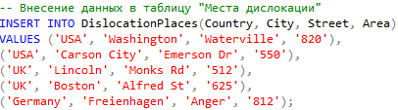

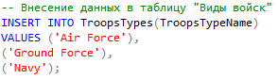

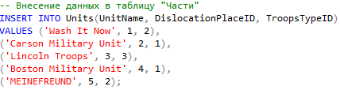

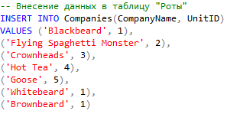

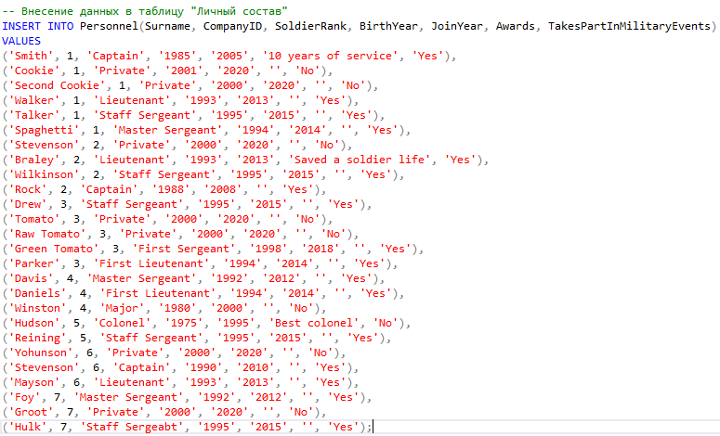

**Диаграмма данных в среде Management Studio**

Данная диаграмма показывает все таблицы со всеми атрибутами и связями. Она выполнена в среде Management Studio.

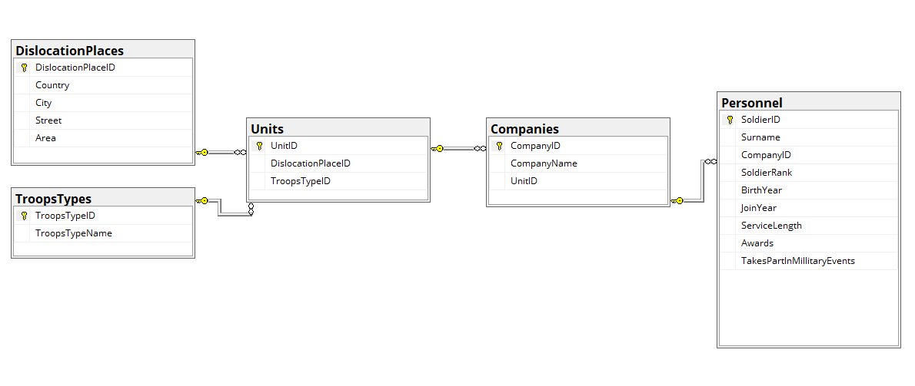

# **ПРИВЕДЕНИЕ КОДА ЗАПРОСОВ**

Ниже приведен код простых и сложных запросов, которые выполняются при помощи оператора **SELECT**. Запросы необходимы для вывода определенных данных в определенной форме с какими-либо условиями.

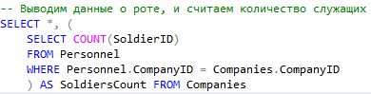

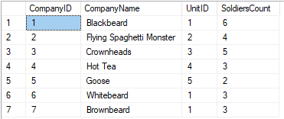

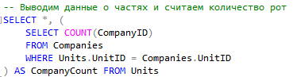

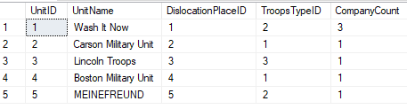



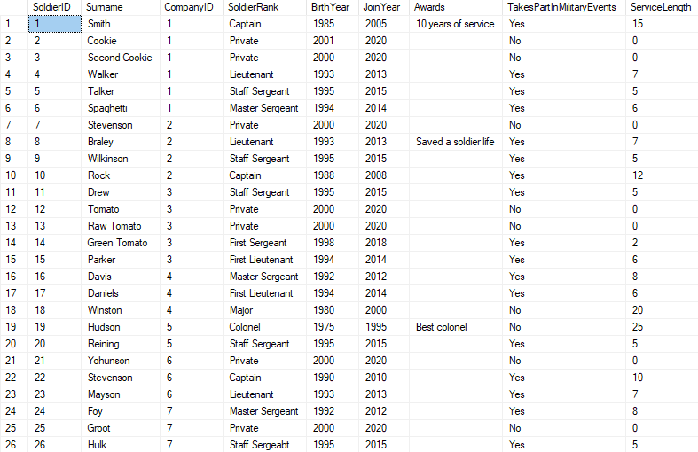

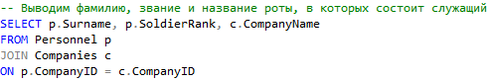

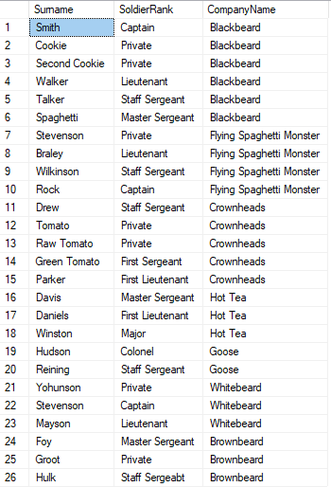

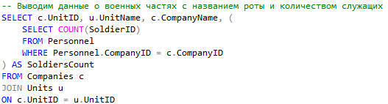

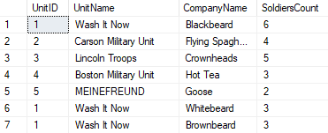

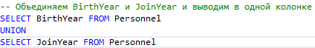

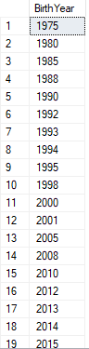



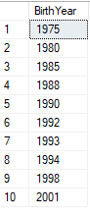

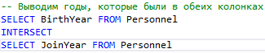



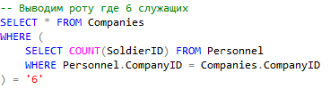



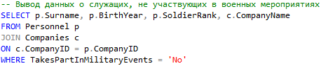

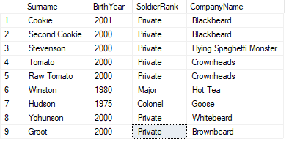





# **ЗАКЛЮЧЕНИЕ**

Курсовая работа заключалась в том, чтобы, научиться проектировать и реализовать информационные системы, в моем случае информационную систему военных частей. Это было реализовано с помощью языка SQL и СУБД SQL Management Studio. Для выполнения работы также было необходимо составить ER-модели. Во время выполнения научился лучше понимать предметные области, разбираться в связях между ними и реализовывать это в коде.

**Список используемых источников**

https://www.w3schools.com